**陈集镇东岳庙村全面建设小康社会大事记**

1. **脱贫攻坚取得新成效**

全村人口721户，总人数3567人。东岳庙村建档立卡贫困户54户，242人，截止到2020年末东岳庙村贫困发生率由2014年的6.8%降为0。在政府相关政策帮扶下已全部脱贫。对标全国和省市县标准同步进入小康社会。

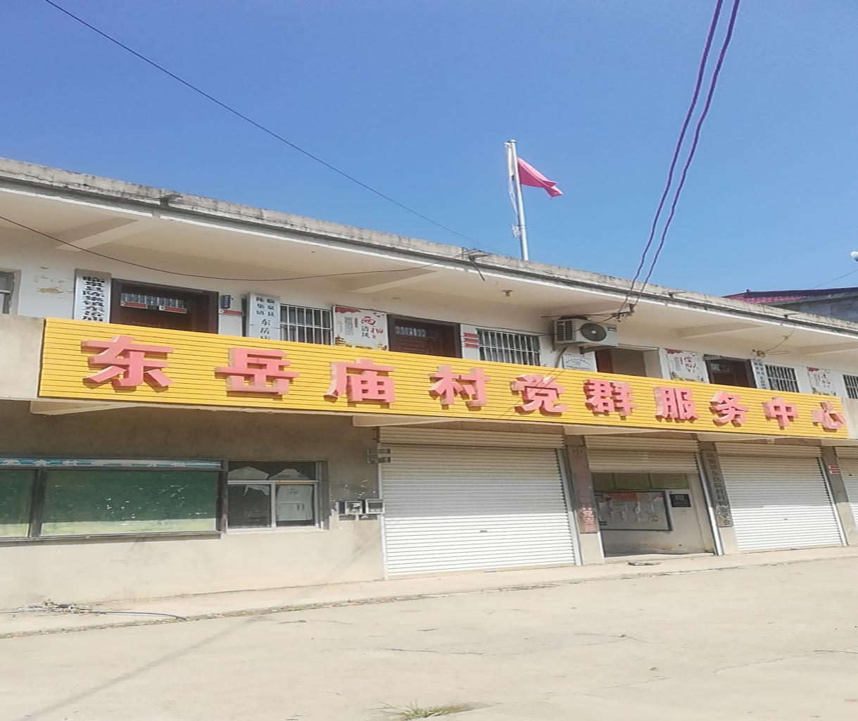

**二、基础设施建设持续完善**

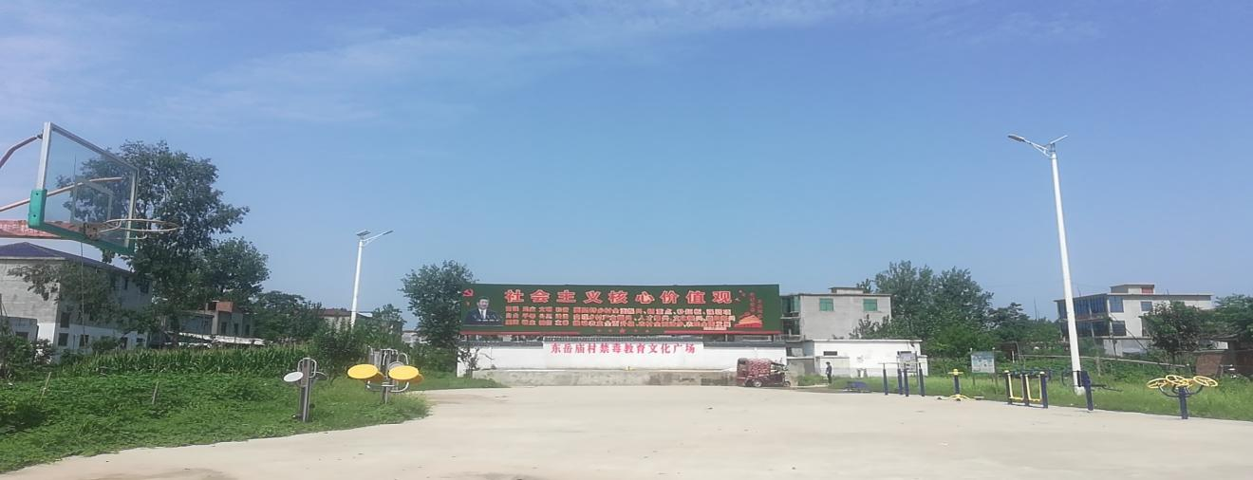

2018年以来，陆续建设吴庄、李寨、后小庄、李老庄、4个自然村的文化广场，文化广场的建成极大丰富群众文化生活;2018年东岳庙村建设节水灌溉农田项目，2019年建成高标准农田项目，给周边群众带来了就业机会，实现群众家门口就业；2019年全村范围内清理沟塘；13个自然村已全部安装路灯；村村通道路工程全面实现，群众家家户户用上了安全的自来水；网络光纤全覆盖，网上消费成为新业态。

**三、产业发展欣欣向荣**

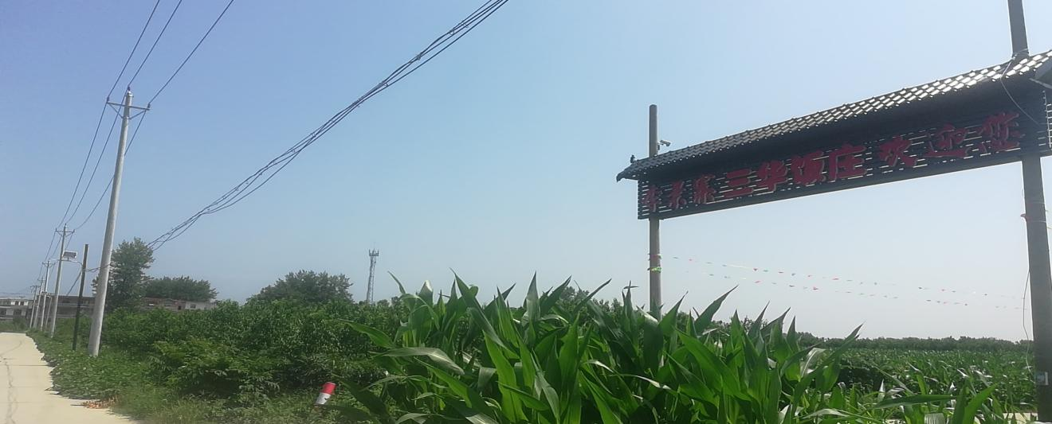 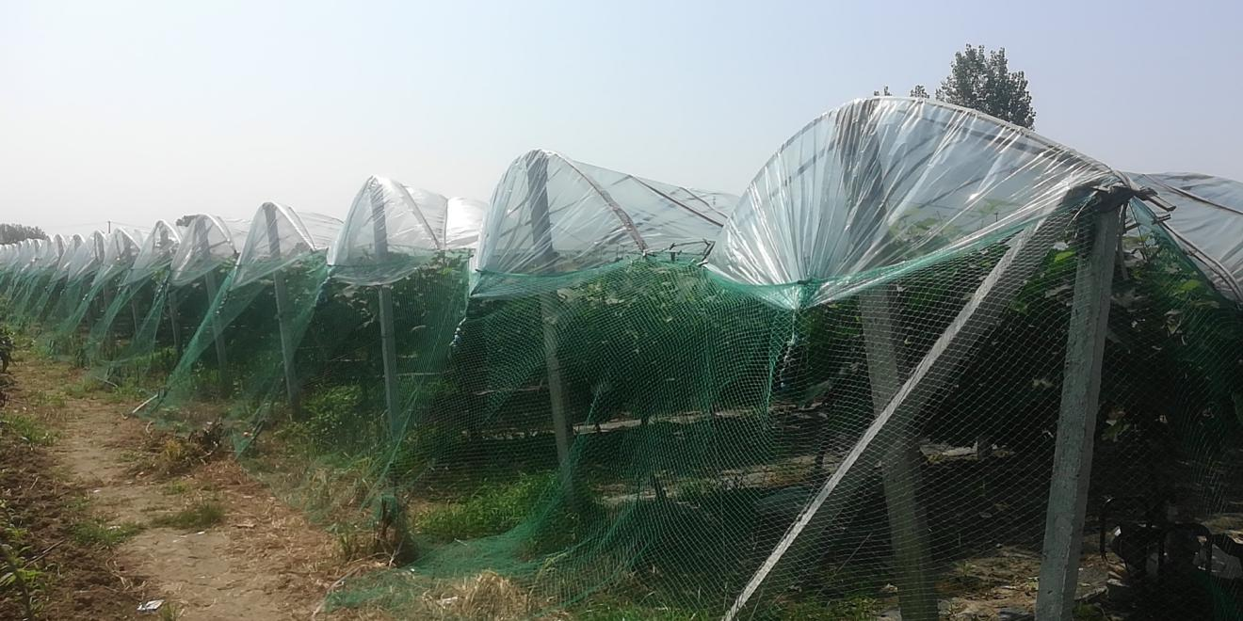2016年以来临泉县锦隆蔬菜种植专业合作社李老庄村流转土地50余亩，带动就业5余人，年利润25万元。2019年临泉县隆登农作物种植专业合作社，李景寨流转土地120余亩，带动就业15余人，年利润65万元。2020年东岳农作物种植专业合作社带动就业8余人，月收入2000元以上，同时前进在庙角进行秸秆回收，加强秸秆综合利用，在庙角村流转土20多亩，用于生态养殖循环利用。



**四、美丽乡村建设取得新突破**

2021年东岳庙村打造美丽乡村文化墙，力争加快村域升级美丽乡村建设步伐，力争三到五年全村13个自然村全部实现镇级美丽乡村目标。

**五、民生建设取得新突破**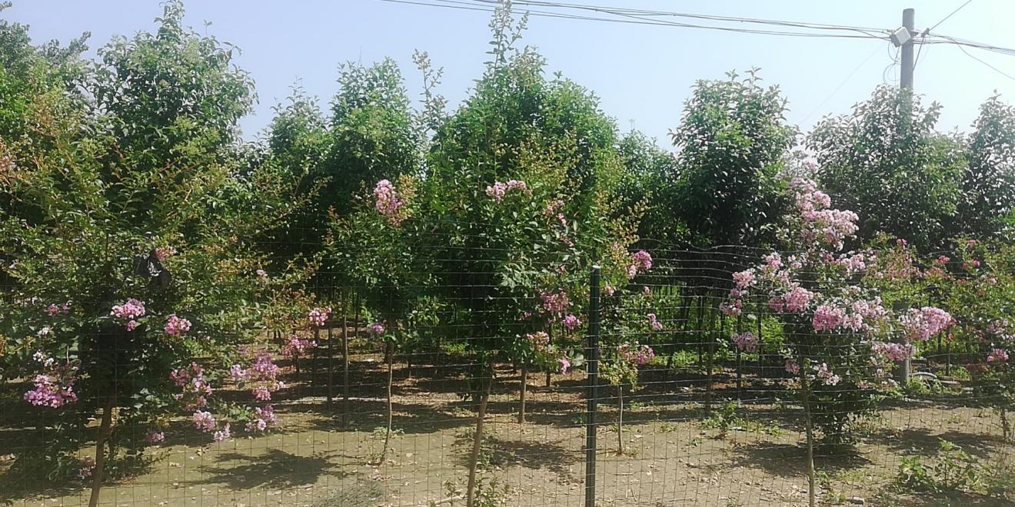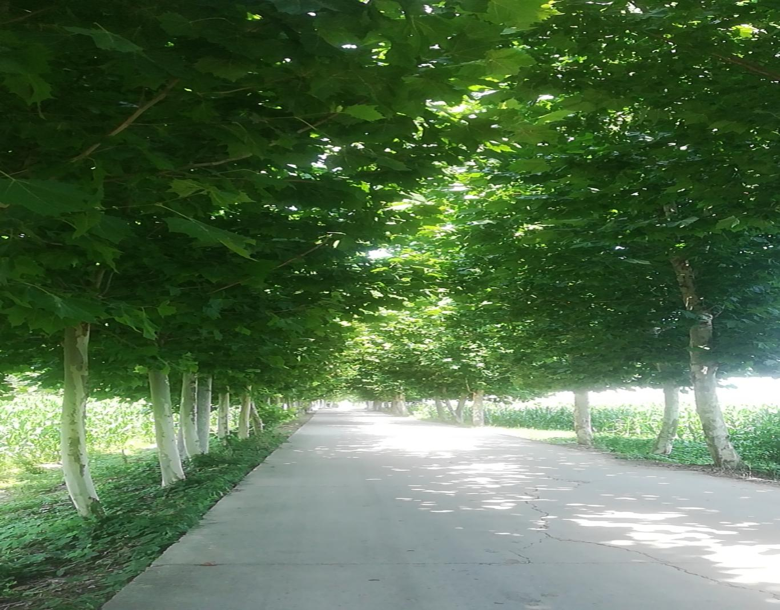

  东岳庙村新农村合作医疗保险完成全覆盖，让东岳庙村的人民群众做到看病有保障；东岳庙村提倡银龄安康保险，参保人员增加，若群众出现意外伤害减少家庭开支。2017年以来东岳庙村共完成户厕改造35户，带动了群众更新卫生观念，让农民的生活环境发生了巨大变化。建设天网工程，时时对全村进行监控，保障了人民群众财产安全。